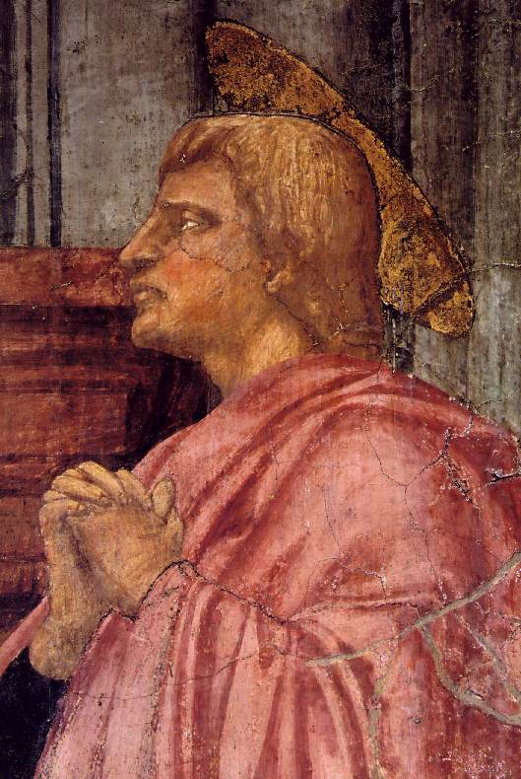fig 1
fig 2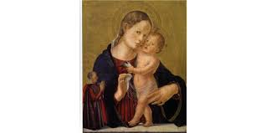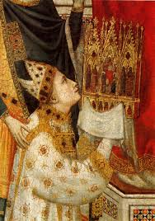fig 3

Fig 1 Masaccio - Trinità
Fig. 2 Antoniazzo Romano Madonna con committente
Fig.3 Giotto -Polittico Stefaneschi

